**Муниципальное автономное дошкольное образовательное учреждение**

**детский сад № 37 «Русалочка».**

**муниципального образования город-курорт Анапа.**

**Организация работы по профилактике детского дорожно-транспортного травматизма.**

**(2023г)**

**Цель.** Создание условий для формирования у дошкольников устойчивых навыков безопасного поведения на улицах и дорогах.

**Задачи.**

**-** Сформировать у детей устойчивые навыки соблюдения и выполнения Правил дорожного движения.

- Применять современные формы и методы обучения и воспитания детей, инновационные технологии, направленные на предупреждение несчастных случаев на улицах и во дворах.

- Поддерживать у родителей устойчивый интерес к безопасности и здоровью детей как участников дорожного движения.

- Использовать материально-технический потенциал ДОУ и другие его возможности для обучения и воспитания грамотных участников дорожного движения.

В воспитательно-образовательном процессе ДОУ неотъемлемой частью является работа по профилактике детского дорожно-транспортного травматизма, которая включает в себя задачу по передаче детям знаний о правилах безопасности дорожного движения в качестве пешехода и пассажира транспортного средства.

Для достижения поставленных задач главная роль отводится педагогам и родителям, от того, насколько они сами будут подготовлены. Необходимо помнить, что обучение правилам дорожного движения должно быть постоянным, направленным на привитие безопасных способов поведения на дороге, а не только запоминание правил дорожного движения.

В детском саду педагоги прилагают немало усилий для того, чтобы помочь ребенку овладеть правилами дорожного движения, подготовить его к школьному периоду жизни, а именно, самостоятельно пользоваться правилами безопасного передвижения, начиная с территории своего села.

Одним из самых надежных способов формирования у дошкольников безопасного поведения на дорогах является наблюдение дорожных ситуаций, создание специальных игровых ситуаций, то есть получение доступной объективной информации от взрослого (как педагога, так и родителей). В своей работе педагоги также широко используют рассматривание сюжетных картин, иллюстраций; моделирование дорожных ситуаций; обучающие и развивающие игры; изготовление с детьми атрибутов и игрушек для занятий по теме дорожной безопасности; художественно-творческую деятельность детей; вечера досуга, театрализованные представления по данной тематике. **Для организации таких форм работы с детьми создается соответствующая предметно-развивающая среда:**

- **Комплекты дорожных знаков.**

На прогулках и во время образовательной деятельности педагоги обращают внимание дошкольников на особенности крупного и малогабаритного транспорта: грузовых автомобилей, автобуса, легковых автомобилей, объясняет, что если пешеход переходит в неположенном месте, он не видит, что за большим транспортом может ехать легковая машина, мотоцикл с большой скоростью. В свою очередь водитель автомобиля (мотоцикла) тоже не видит пешехода, если он переходит дорогу в месте закрытого обзора.

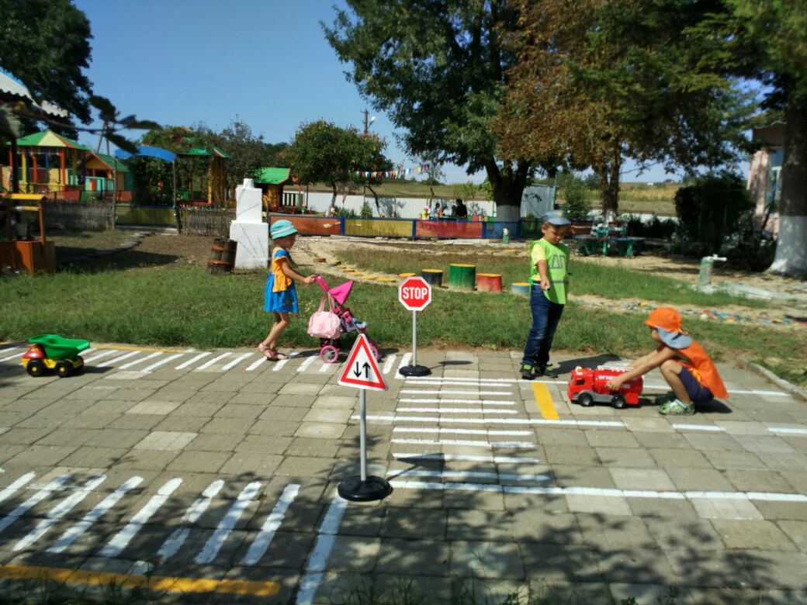

**- Макеты улиц с транспортными средствами.**

Интересной и эффективной формой работы является организация ролевых игр, в которых дети до автоматизма доводят навыки безопасного поведения на улице. Используя фигурки пешеходов и транспорта, можно наглядно увидеть, что может произойти, если нарушать правила дорожного движения. А так же объясняет, как правильно нужно вести себя на улицах и дорогах.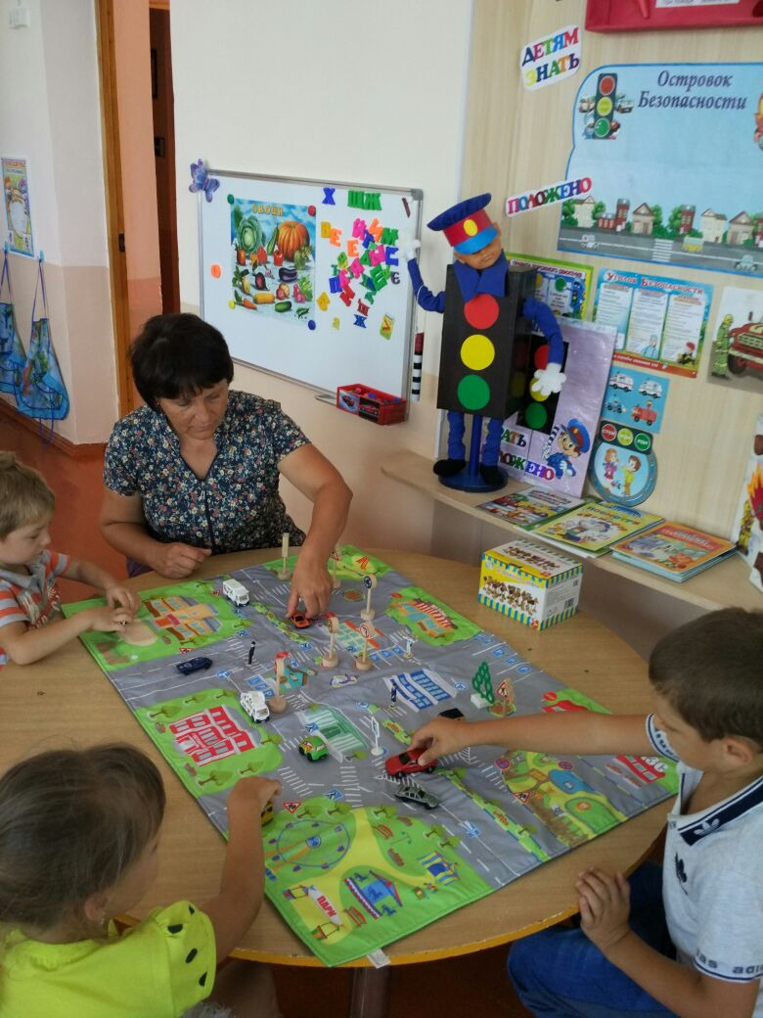

**- Наглядно-иллюстрационный материал;**

Во время бесед с детьми педагоги дают детям задание составить рассказ о дорожной ситуации. К примеру, ребята могут рассказать, как ехали в машине (автобусе), или шли пешком в детский сад. При этом воспитатель ненавязчиво закрепляет у дошкольников понимание того, какие места на улице являются опасными, а так же выясняет, насколько хорошо дети владеют дорожной лексикой. В объяснениях используется иллюстрированный материал: книги и плакаты, где изображены опасные ситуации.

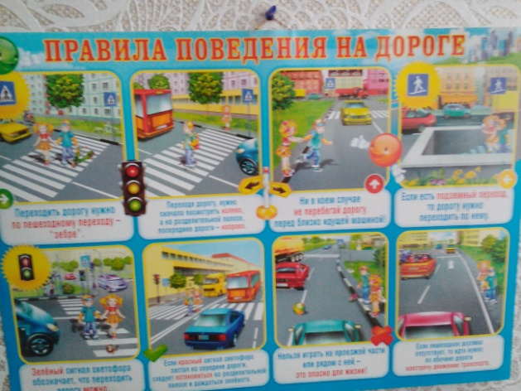 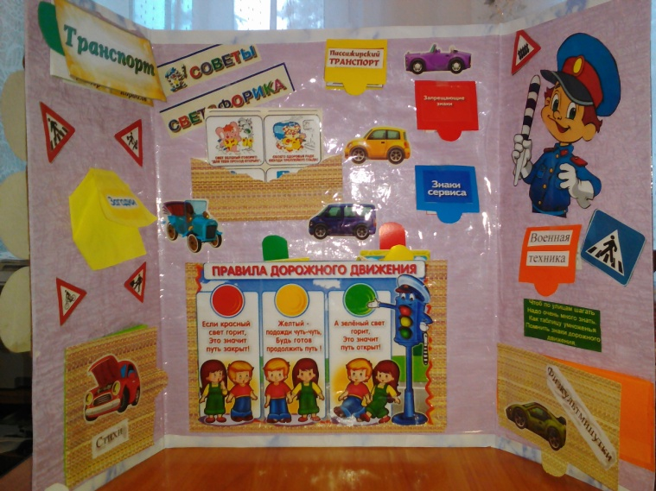

**- Обучающие и развивающие игры**.

Благодаря играм дети закрепляют полученные знания, воспитатель обращает внимание детей на части улицы, на которых пешеходы находятся в безопасности: тротуар, пешеходные переходы, по которым, держа взрослого за руку, можно переходить проезжую часть.

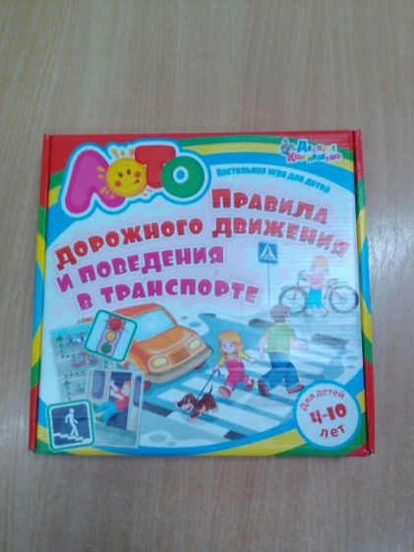 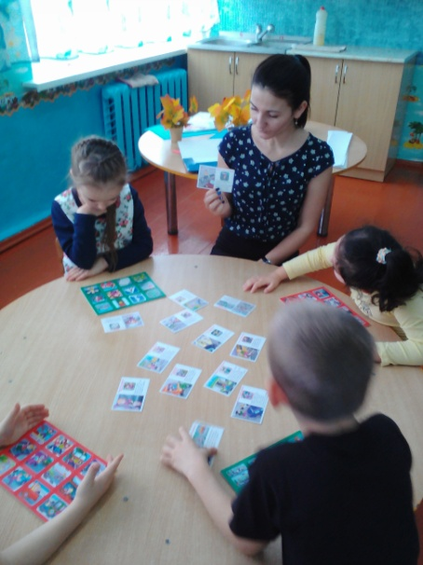

- Атрибуты для сюжетно-ролевых игр с дорожной тематикой;

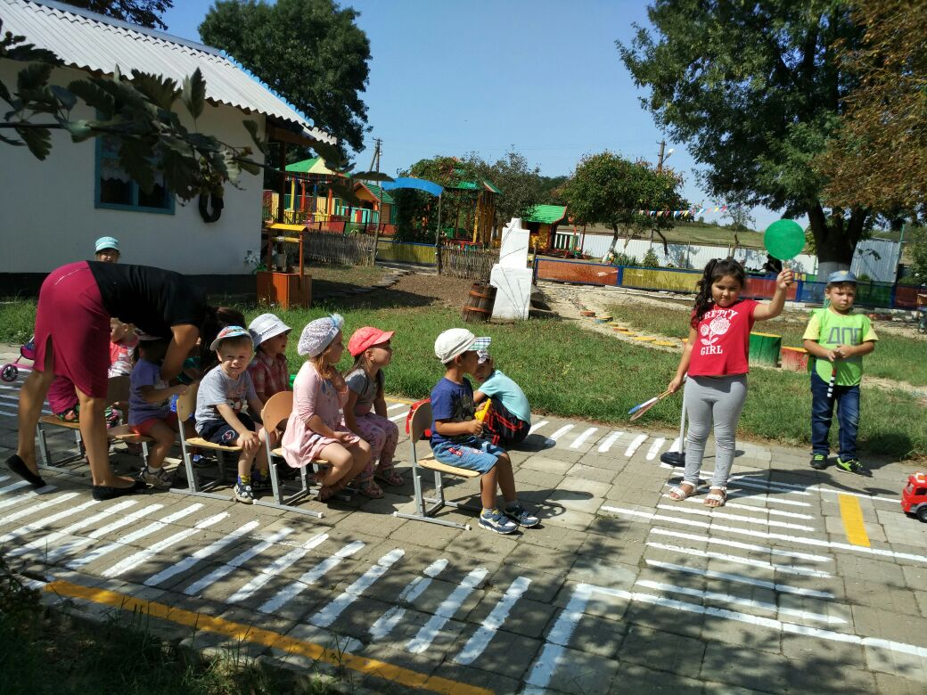

- Детская художественная литература;

- Картотека стихов, загадок;

- Набор слайдов и мультфильмов.

К детям подготовительной группы педагоги относятся особенно внимательно, ведь они – будущие школьники. И вскоре им придется самостоятельно переходить дорогу, выполнять обязанности пешехода и пассажира. С ними проводится работа на развитие внимания, восприятия, воображения, памяти, речи. У дошкольников этого возраста развиваются способности к пространственной ориентации. Дети учатся самостоятельно давать оценку действиям водителя, пешехода, предвидеть опасность на улице. Педагоги стараются научить детей наблюдать, оценивать дорожную обстановку с помощью зрения, слуха (увидел сигнал светофора, услышал предупредительный звуковой сигнал, подаваемый водителем автомобиля).

Беседа с сотрудником ГИБДД о правилах дорожного движения

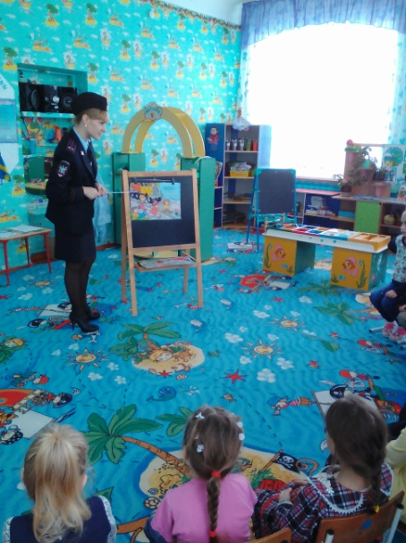 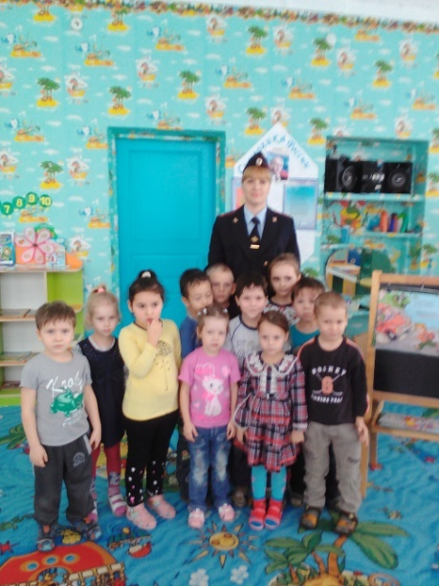

В нашем детском саду в целях пропаганды безопасности дорожного движения и профилактики детского дорожно-транспортного травматизма оформлены информационные «Уголки безопасности». Материалы, представленные на стендах, включают в себя следующее содержание:

- план работы ДОУ по профилактике детского дорожно-транспортного травматизма; - информация для родителей обучающего, напоминающего характера по ПДД, периодически обновляемая.

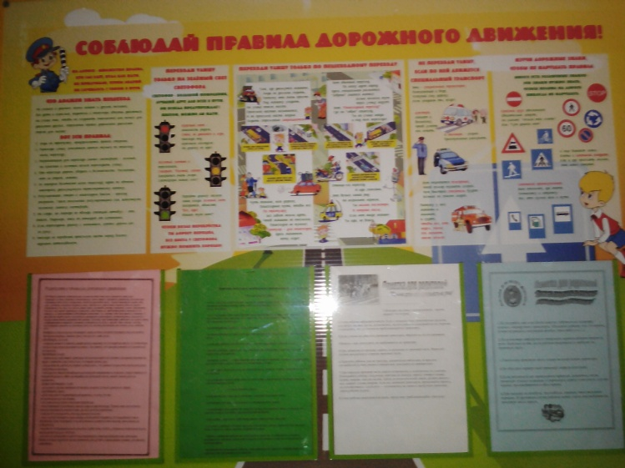

В своей работе с родителями педагоги используют разнообразные формы работы: консультации, беседы, разрабатывают и распространяют памятки по предупреждению ДДТТ. 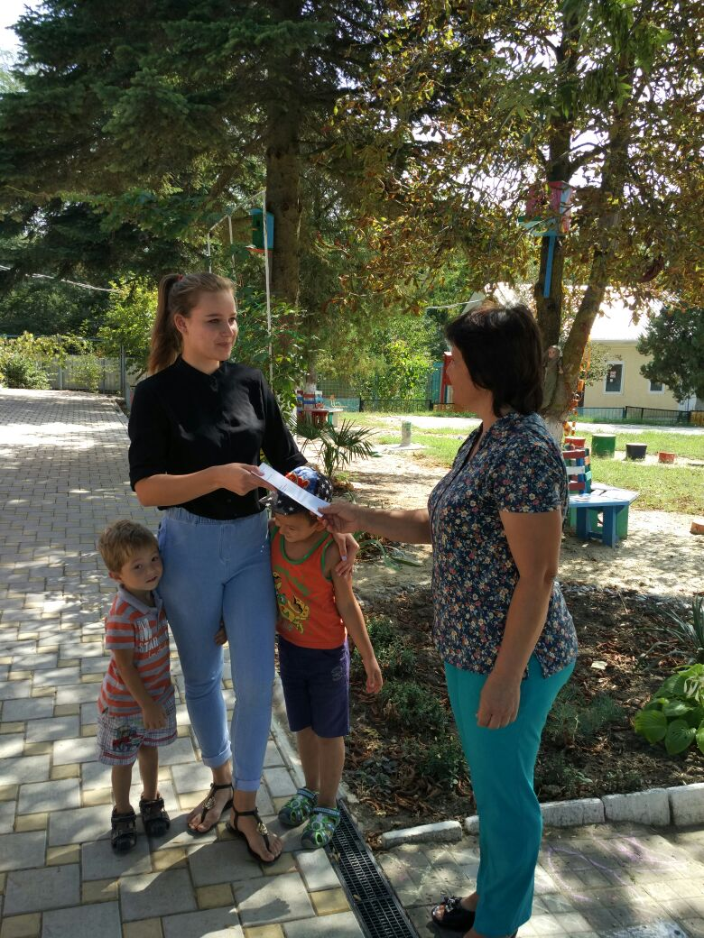

Никакое обучение не будет эффективным, если самые близкие люди не соблюдают правила дорожного движения. Для детей родители являются образцом поведения на улицах, дороге, в транспорте. Только в сотрудничестве детского сада и семьи можно выработать у детей необходимые навыки культуры поведения на дорогах. С этой целью педагоги проводят родительские собрания, совместные праздники.